**PENGEMBANGAN APLIKASI PEMBELAJARAN ALFABET**

**DALAM BAHASA INGGRIS MENGGUNAKAN MEDIA AJAR *CUBE***

**BERBASIS *AUGMENTED REALITY* UNTUK ANAK PRA SEKOLAH**

**PROPOSAL LAPORAN AKHIR**

**Oleh:**

**EKA PRATITIS NIM. 1631710115**

**KHUSNUL KRISIANANDA NIM. 1631710154**



**PROGRAM STUDI MANAJEMEN INFORMATIKA**

**JURUSAN TEKNOLOGI INFORMASI**

**POLITEKNIK NEGERI MALANG**

**2018**

# **DAFTAR ISI**

**DAFTAR ISI** ii

**DAFTAR GAMBAR** iii

**DAFTAR TABEL** iv

**1.** **LATAR BELAKANG** 1

**2.** **RUMUSAN MASALAH** 3

**3.** **BATASAN MASALAH** 3

**4.** **TUJUAN** 3

**5.** **LANDASAN TEORI** 4

**5.1** **Anak Pra Sekolah** 4

**5.2** **Alfabet** 4

**5.3** **Media Pembelajaran** 4

**5.4** ***Augmented Reality*** 5

**5.5** ***Marker* *Augmented Reality*** 6

**5.6** **Vuforia** 6

**5.7** **Unity** 7

**5.8** **Blender** 8

**6.** **METODOLOGI** 8

**6.1** ***Concept* (Konsep)** 9

**6.2** ***Design* (Perancangan)** 13

**6.3** ***Material Collecting (*Pengumpulan Materi)** 22

**6.4** ***Assembly* (Pembuatan)** 23

**6.5** ***Testing* (Pengujian)** 23

**6.6** ***Distribution* (Penyebarluasan)** 23

**7.** **SISTEMATIKA PENULISAN LAPORAN** 23

**8.** **JADWAL KEGIATAN** 24

**DAFTAR PUSTAKA** 26

# **DAFTAR GAMBAR**

Gambar 6‑1 Metode MDLC 11

Gambar 6‑2 Flowchart Aplikasi 16

Gambar 6‑3 Flowchart Game 17

Gambar 6‑4 Tampilan Halaman Awal 18

Gambar 6‑5 Tampilan Menu Utama 19

Gambar 6‑6 Tampilan Petunjuk Belajar 19

Gambar 6‑7 Tampilan Scan Objek Marker 20

Gambar 6‑8 Tampilan Objek 3D 20

Gambar 6‑9 Tampilan Menu Game 21

Gambar 6‑10 Tampilan Petunjuk Game Tebak Kata 21

Gambar 6‑11 Tampilan Game Tebak Kata 22

Gambar 6‑12 Tampilan Petunjuk Game Mencocokkan 22

Gambar 6‑13 Tampilan Game Mencocokkan 23

Gambar 6‑14 Tampilan Skor 23

Gambar 6‑15 Tampilan Menu Keluar 24

# **DAFTAR TABEL**

Tabel 6‑1 Kebutuhan Perangkat Keras Perancangan Aplikasi 15

Tabel 6‑2 Kebutuhan Perangkat Keras Pemakaian Aplikasi 15

Tabel 6‑3 Kebutuhan Perangkat Lunak Perancangan Aplikasi 16

# **LATAR BELAKANG**

Berdasarkan Pasal 3 Peraturan Pemerintah Republik Indonesia Nomor 27 Tahun 1990 disebutkan bahwa : “Pendidikan prasekolah bertujuan untuk membantu meletakkan dasar kearah perkembangan sikap, pengetahuan, keterampilan, dan daya cipta yang diperlukan oleh anak didik dalam menyesuaikan diri dengan lingkungannya dan untuk pertumbuhan serta perkembangan selanjutnya [3].” Anak prasekolah adalah anak yang berusia antara 3-6 tahun. Dalam usia ini anak umumnya mengikuti program anak (3Tahun-5tahun) dan kelompok bermain (Usia 3 Tahun), sedangkan pada usia 4-6tahun biasanya mereka mengikuti program Taman Kanak Kanak (Patmonodewo, 2008).

Kesadaran akan pentingnya penguasaan bahasa Inggris di era informasi ini memunculkan upaya-upaya untuk mempelajari dan menguasai bahasa tersebut sedini mungkin. Oleh karena itu, bahasa Inggris diharapkan untuk diperkenalkan di lembaga pendidikan formal untuk anak usia dini. Hal ini menjadi sebuah tantangan tersendiri karena bahasa Inggris merupakan bahasa asing di Indonesia. Ketika sebuah bahasa asing diperkenalkan kepada anak usia dini, maka pengetahuan khusus mengenai bagaimana anak memperoleh dan mempelajari bahasa sangat diperlukan, sehingga sebuah metode pembelajaran yang tepat dapat dirumuskan dengan baik [13].

Mengenal lingkungan merupakan hal dasar yang harus diajarkan kepada anak-anak usia dini agar mereka dapat beradaptasi, berinteraksi, dan berkomunikasi dengan baik terhadap lingkungan disekitarnya, dasar untuk anak dapat berkomunikasi dengan baik yaitu dengan mempelajari huruf abjad sejak dini. Huruf abjad penting dipelajari oleh anak-anak sebagai tahap awal untuk mempelajari cara berkomunikasi. Mengetahui jenis huruf abjad merupakan keterampilan utama yang harus dipelajari dalam tahun-tahun awal pembelajaran di sekolah. Pada TK Dharma Wanita 10 Balongbendo juga telah diajarkan pengenalan abjad Bahasa Inggris. Selain mengenal abjad, juga dikenalkan pula nama-nama benda di sekitar. Media ajar yang digunakan menggunakan buku seperti majalah. Anak dengan kecerdasan kinestetik lebih cepat bosan dengan gaya belajar yang hanya duduk diam dan mendengarkan pelajaran. Anak dengan kecerdasan kinestetik menyukai gaya belajar dengan menggunakan obyek, melakukan eksperimen dan tugas fisik yang dilakukan secara berulang [8].

Dalam proses pengenalan benda-benda sekitar dalam Bahasa Inggris, diperlukan sebuah media ajar dan metode pembelajaran yang inovatif dan interaktif yang diharapkan dapat lebih menarik minat anak untuk belajar. Salah satu metode pembelajaran yang dapat digunakan adalah dengan memanfaatkan kemajuan teknologi seperti menerapkan aplikasi berbasis android dengan menyertakan gambar-gambar berbentuk 3 dimensi. Sehingga anak-anak dapat belajar dengan cara yang lebih menyenangkan, karena mereka dapat belajar sambil bermain. Menggunakan multimedia dalam sistem belajar dan mengajar dapat memungkinkan peserta didik untuk berpikir kritis, menjadi pemecah masalah, lebih cenderung untuk mencari informasi, dan lebih termotivasi dalam proses belajar. Multimedia perlahanlahan telah menjadi salah satu cara bagi peserta didik untuk menggambarkan pengetahuan yang akan atau yang diperoleh di kelas dan untuk membangun penafsiran mereka sendiri dari informasi yang diperoleh [5].

Dari permasalahan di atas, kami mengembangkan Aplikasi Pembelajaran Alfabet dalam Bahasa Inggris Menggunakan Media Ajar *Cube* Berbasis *Augmented Reality* untuk Anak Pra Sekolah (Studi Kasus TK Dharma Wanita 10 Kecamatan Balongbendo). Dalam Aplikasi berbasis *augmented relality* ini menyertakan gambar-gambar berbentuk 3 dimensi agar lebih interaktif dan diharapkan lebih menarik minat anak untuk mempelajari nama benda-benda di sekitar dalam Bahasa Inggris. Untuk menunjang proses pembelajaran, maka kami menggunakan media ajar dengan *cube*/kubus agar melatih kemampuan motorik mereka untuk mencari huruf yang sesuai dengan nama benda-benda di sekitar yang diinginkan. Sehingga diharapkan dengan aplikasi pembelajaran ini dapat menarik minat belajar siswa untuk mempelajari nama benda-benda di sekitar dalam Bahasa Inggris.

# **RUMUSAN MASALAH**

Berdasarkan latar belakang masalah yang telah diuraikan diatas maka rumusan masalah yang dapat diambil adalah sebagai berikut:

1. Bagaimana langkah-langkah mengenalkan alfabet dan benda-benda di sekitar dalam Bahasa Inggris dengan media ajar kubus menggunakan aplikasi berbasis *augmented reality* ?
2. Bagaimana cara membantu guru dalam memberikan penilaian melalui kuis dalam aplikasi mengenai pemahaman siswa terhadap nama alfabet dan benda-benda di sekitar dalam Bahasa Inggris?

# **BATASAN MASALAH**

Untuk memperoleh hasil yang tepat maka pembahasan hanya terbatas pada masalah berikut :

1. Aplikasi pembelajaran ini ditujukan untuk anak usia 5-6 tahun, dimana pengujian akan diuji cobakan pada siswa didik kelompok B di TK Dharma Wanita 10 Balongbendo.

2. Konten pembelajaran yang diambil adalah tentang pengenalan nama benda-benda di sekitar mulai dari huruf A-Z dalam Bahasa Inggris.

# **TUJUAN**

Tujuan dari pengembangan aplikasi ini adalah :

1. Untuk mengenalkan alfabet dan benda-benda di sekitar dalam Bahasa Inggris dengan media ajar kubus menggunakan aplikasi pembelajaran berbasis *augmented reality.*

2. Membantu guru dalam memberikan penilaian melalui kuis dalam aplikasi mengenai pemahaman siswa terhadap nama alfabet dan benda-benda di sekitar dalam Bahasa Inggris.

# **LANDASAN TEORI**

## **Anak Prasekolah**

Anak prasekolah adalah anak yang berusia antara 3-6 tahun. Dalam usia ini anak umumnya mengikuti program anak (3Tahun-5tahun) dan kelompok bermain (Usia 3 Tahun), sedangkan pada usia 4-6tahun biasanya mereka mengikuti program Taman Kanak Kanak [9]. Pendidikan sangat penting diterapkan untuk anak usia sini. Pendidikan prasekolah bertujuan untuk membantu meletakkan dasar kearah perkembangan sikap, pengetahuan, keterampilan, dan daya cipta yang diperlukan oleh anak didik dalam menyesuaikan diri dengan lingkungannya dan untuk pertumbuhan serta perkembangan selanjutnya.

## **Alfabet**

Huruf abjad penting dipelajari oleh anak-anak sebagai tahap awal untuk mempelajari cara berkomunikasi. Mengetahui jenis huruf abjad merupakan keterampilan utama yang harus dipelajari dalam tahun-tahun awal pembelajaran di sekolah. Huruf abjad penting dipelajari oleh anak-anak sebagai tahap awal untuk mempelajari cara berkomunikasi. Mengetahui jenis huruf abjad merupakan keterampilan utama yang harus dipelajari dalam tahun-tahun awal pembelajaran di sekolah. Untuk anak-anak, pengenalan huruf abjad dapat diawali dengan memberikan pemahaman tentang nama setiap abjad, bentuk huruf besar dan kecil, huruf dalam urutan yang acak dan penyebutan suara untuk masing-masing huruf [8].

## **Pembelajaran Bahasa Inggris untuk Usia Dini**

Bahasa Inggris adalah bahasa global yang digunakan oleh hampir sebagian besar penduduk dunia. Bahasa Inggris adalah bahasa komunikasi, bahasa pengetahuan, dan bahasa bisnis. belajar bahasa Inggris sejak dini akan mempersiapkannya untuk lebih matang menghadapi masa depan. Kesadaran akan pentingnya pembelajaran dan penguasaan bahasa Inggris di era informasi ini memunculkan upaya-upaya untuk mempelajari dan menguasai bahasa tersebut sedini mungkin. Oleh karena itu, bahasa Inggris diharapkan untuk diperkenalkan di lembaga pendidikan formal untuk anak usia dini. Hal ini menjadi sebuah tantangan tersendiri karena bahasa Inggris merupakan bahasa asing di Indonesia. Ketika sebuah bahasa asing diperkenalkan kepada anak usia dini, maka pengetahuan khusus mengenai bagaimana anak memperoleh dan mempelajari bahasa sangat diperlukan, sehingga sebuah metode pembelajaran yang tepat dapat dirumuskan dengan baik [13].

## **Media Pembelajaran**

Pengertian media secara bahasa berarti tengah, perantara atau pengantar. Sedagkan dalam bahasa arab media adalah perantara atau pengantar pesan dari pengirim kepada penerima pesan. Jadi media adalah alat yang digunakan untuk menyampaikan pesan atau informasi. Pembelajaran merupakan suatu proses interaksi antara guru dengan siswa, baik interaksi secara langsung maupun secara tidak langsung.

Pengertian media dan pegertian pembelajaran di atas dapat disimpulkan bahwa Media pembelajaran adalah segala sesuatu seperti ; alat, benda, lingkungan, dan lain-lain yang dapat digunakan untuk menyampaikan informasi atau pesan khususnya bahan pelajaran. Sehingga dengan menggunakan media pembelajaran dalam proses belajar megajar dapat mempermudah pendidik dalam menyampaikan bahan pelajaran kepada peserta didik. Selain itu megunakan media dalam proses belajar mengajar juga dapat merangsang perhatian dan minat siswa untuk memperhatikan dan memahami materi pelajaran yang di sampaikan oleh pendidik sehingga dapat tercapainya tujuan belajar [11].

## ***Augmented Reality***

Augmented Reality (AR) merupakan salah satu bagian dari Virtual Environment (VE) atau yang biasa dikenal dengan Virtual Reality (VR). AR memberikan gambaran kepada pengguna tentang penggabungan dunia nyata dengan dunia maya dilihat dari tempat yang sama. AR memiliki tiga karakteristik yaitu bersifat interaktif (meningkatkan interaksi dan persepsi pengguna dengan dunia nyata), menurut waktu nyata (real time) dan berbentuk 3 dimensi [4].

Teknologi AR ini dapat menyisipkan suatu informasi tertentu ke dalam dunia maya dan menampilkannya di dunia nyata dengan bantuan perlengkapan seperti webcam, komputer, HP Android, maupun kacamata khusus. User ataupun pengguna didalam dunia nyata tidak dapat melihat objek maya dengan mata telanjang, untuk mengidentifikasi objek dibutuhkan perantara berupa komputer dan kamera yang nantinya akan menyisipkan objek maya ke dalam dunia nyata [2].

## ***Marker* *Augmented Reality***

Marker biasanya merupakan ilustrasi hitam dan putih persegi dengan batas hitam tebal dan latar belakang putih. Komputer akan mengenali posisi dan orientasi marker dan menciptakan dunia virtual 3D yaitu titik (0,0,0) dan tiga sumbu yaitu X, Y, dan Z. Marker Based Tracking ini sudah lama dikembangkan sejak 1980-an dan pada awal 1990-an mulai dikembangkan untuk penggunaan Augmented Reality [2]. Pada aplikasi yang dibangun, menggunakan *cube objek marker*, dimana objek marker berada pada setiap sisi kubus. Objek marker yang digunakan adalah alfabet mulai dari A-Z.

## **Vuforia**

Vuforia merupakan SDK yang dikembangkan oleh Qualcomm untuk membantu pengembang dalam menciptakan aplikasi atau game yang memiliki teknologi Augmented Reality. Tentunya aplikasi maupun game yang dibuat dengan teknologi ini akan terlihat lebih interaktif dan hidup.

Contohnya saja ketika pembaca mendapatkan sebuah penanda yang hanya berupa kertas dan secara tiba-tiba akan muncul objek virtual 3 dimensi ketika ponsel pintar atau tablet diarahkan ke kertas penanda tersebut. Pengembang dapat membuat objek virtual 3 dimensi itu dapat berinteraksi dengan pengguna aplikasinya baik itu berupa game, aplikasi pembelajaran, video, aplikasi dongeng, dan masih banyak lagi.

Dengan adanya Vuforia SDK ini akan memudahkan dan mempercepat pengembangnya dalam membuat aplikasi yang mempunyai teknologi Augmented Reality karena library dan fungsi-fungsi intinya sudah dibuat oleh Qualcomm sehingga pengembang tinggal berimajinasi dan mengembangkan aplikasi menarik menggunakan SDK ini.

SDK ini sendiri memiliki berbagai fitur menarik seperti memindai objek, memindai teks, mengenali bingkai penanda, tombol virtual, mengidentifikasi permukaan objek secara pintar, memindai dengan berbasis awan, mengenali target gambar, mengenali target benda silinder, dan mengenali objek target yang telah ditetapkan.

Vuforia SDK sendiri telah mendukung pengembangan aplikasi untuk perangkat yang berbasis iOS dan Android. Selain itu, Unity Game Engine telah didukung Vuforia SDK sehingga lebih mempermudah untuk mengembangkan game Augmented Reality langsung dengan game engine ini [10].

## **Unity**

Unity merupakan aplikasi yang paling sering digunakan untuk membangun game. Hal ini dikarenakan unity memiliki tools secara real-time yang fleksibel dan menawarkan banyak kemungkinan bagi developer game serta pembuat aplikasi. Unity mempunyai fitur yang memungkinkan pembuat untuk meriview hasil kerjanya secara real-time. Unity mensupport baik 2D maupun 3D development dengan fitur dan fungsi sesuai kebutuhan spesifik yang diinginkan pembuat [12]. Dengan software inilah kami mengembangkan aplikasi pembelajaran ini, mulai dari pembuatan menu-menu dalam aplikasi, serta kuis dalam aplikasi.

## **Blender**

Blender adalah software gratis / *Freeware* dan terbuka / *Open Source* maka siapa saja dapat merombak tampilan dan fungsinya. Ukuran paket *softwarenya*  pun relatif kecil yaitu sekitar 50MB saja. Bandingkan dengan 3D Studio Max yang memerlukan DVD 4GB [3]. Blender mendukung semua kebutuhan pemodelan 3D, maliputi rigging, animation, simulation, rendering, compositing and motion tracking, even video editing and game creation. Blender dapat berjalan di platform Linux, Windows dan Macintosh. Dengan software ini kami membuat objek benda-benda di sekitar dalam bentuk 3D, dimana objek ini yang digunakan untuk menunjang proses pembelajaran agar lebih interaktif.

# **METODOLOGI**

Pengembangan multimedia harus memiliki tahapan-tahapan yang terancang dengan baik agar produk yang dihasilkan memiliki kualitas yang baik dan tepat digunakan sebagai media pembelajaran. Pengembangan Aplikasi Pembelajaran Alfabet dalam Bahasa Inggris Menggunakan Media Ajar *Cube* Berbasis *Augmented Reality* untuk Anak Pra Sekolah menggunakan metodologi *Multimedia Development Life Cycle* (MDLC). Tahapan pengembangan multimedia menggunakan metodologi *Multimedia Development Life Cycle* (MDLC) ini terdapat 6 tahap [6], yaitu :

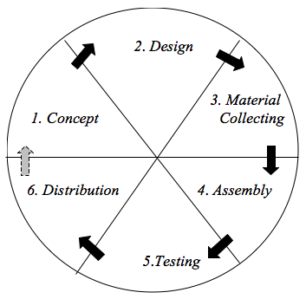

Gambar 6‑1 Metode MDLC

## ***Concept* (Konsep)**

Konsep merupakan perumusan dasar-dasar dari tujuan pengembangan aplikasi dan target pengguna aplikasi. Aplikasi ini akan dikembangkan berdasarkan poin-poin dibawah ini :

* + 1. **Studi Literatur**

Pada penyusunan tugas akhir ini, penulis melakukan studi literatur dengan mencari beberapa literatur yang berhubungan dengan aplikasi pembelajaran berbasis augmented reality dan mengenai media pembelajaran untuk anak pra sekolah. Literatur yang didapatkan bersumber dari jurnal maupun dari buku.

* + 1. **Wawancara**

Penulis melakukan wawancara kepada narasumber, yaitu kepala sekolah TK Dharma Wanita 10 Balongbendo. Wawancara ini bertujuan untuk mendapatkan informasi tentang materi Bahasa Inggris yang diajarkan pada TK tersebut, serta untuk mengetahui metode pembelajaran dan media yang digunakan saat proses pembelajaran. Materi yang di dapat dari narasumber inilah yang kami jadikan acuan sebagai konten materi dalam aplikasi yang akan kami bangun.

* + 1. **Observasi**

Observasi dilakukan dengan penulis mengumpulkan data langsung dari TK Dharma Wanita 10 Balongbendo untuk mendapatkan data seperti materi Bahasa Inggris yang diajarkan dan metode yang diterapkan di TK tersebut, serta media ajar yang digunakan yang akan penulis gunakan sebagai objek penelitian.

* + 1. **Analisa Kebutuhan**

Kebutuhan yang dibutuhkan dalam perancangan dan pengembangan aplikasi pembelajaran ini adalah sebagai berikut :

* + - 1. **Kebutuhan Data**
  1. **Materi**

Materi yang diperlukan disini merupakan materi mengenai pengenalan alfabet dalam Bahasa Inggris, dimana melalui alfabet tersebut siswa dapat mengenal pula nama-nama benda di sekitar dalam Bahasa Inggris serta bentuk tiga dimensinya, dengan awalan huruf menurut alfabet yaitu A-Z. Materi yang digunakan sebagai konten dalam aplikasi yang kami bangun disesuaikan dengan materi Bahasa Inggris yang telah diajarkan pada TK Dharma Wanita 10 Balongbendo.

* 1. **Gambar**

Gambar digunakan sebagai asset dalam pembuatan aplikasi. Asset gambar yang dibutuhkan yaitu beberapa karakter dalam aplikasi, materi, *background*, dan *icon*. Gambar yang diperlukan merupakan gambar sebagai penunjang aplikasi serta kuis yang terdapat dalam aplikasi. *Icon* disini digunakan sebagai menu seperti menu pengaturan, bantuan, informasi, kembali, dan sebagainya. Gambar-gambar yang digunakan sebagai konten materi disesuaikan dengan materi ajar pada TK Dharma Wanita 10 Balongbendo.

* 1. **Objek 3D**

Objek 3 dimensi merupakan asset yang dapat menunjang proses pembelajaran dan mendukung aplikasi berbasis *augmented reality.* Objek 3 dimensi yang dimunculkan merupakan hasil scan dari alfabet yang terdapat pada media ajar yaitu kubus. Selanjutnya akan ditampilkan objek 3 dimensi berupa benda di sekitar dalam Bahasa Inggris yang diawali dengan huruf alfabet yang telah di scan. Diharapkan dengan disertakannya objek 3 dimensi pada aplikasi dalam proses pembelajaran, akan membangkitkan minat siswa untuk belajar Bahasa Inggris, terutama alfabet serta benda-benda di sekitar.

* 1. **Audio**

Audio pada aplikasi ini digunakan sebagai musik latar (backsound) aplikasi, efek suara (*sound effect)* untuk interaktivitas aplikasi, dan *dubbing* untuk menunjang materi pembelajaran agar lebih interaktif. *Dubbing* yang penulis sertakan disini adalah pada fitur *augmented reality* yaitu saat pemunculan objek 3D akan disertai audio untuk pengucapan objek tersebut dalam Bahasa Inggris. Serta audio untuk menunjang kuis dalam aplikasi agar lebih interaktif.

* + - 1. **Kebutuhan Fungsional**

Kebutuhan fungsional aplikasi ini antara lain :

1. Aplikasi ini menyediakan 2 menu yaitu belajar dan bermain.
2. Aplikasi ini menyediakan fitur untuk melakukan scan pada objek marker untuk menampilkan objek 3 dimensi.
3. Aplikasi ini menyediakan 2 macam game, yaitu tebak kata dan mencocokkan gambar.
4. Aplikasi ini menyediakan dialog petunjuk cara bermain.
5. Aplikasi menyediakan fitur audio penyebutan kata untuk kategori game tebak kata.
6. Aplikasi ini menyediakan fitur skor sebagai bahan penilaian dan evaluasi.
7. Aplikasi ini menyediakan fitur pengaturan suara.
8. Aplikasi ini menyediakan fitur bantuan untuk menjelaskan uraian menu pada aplikasi.
9. Aplikasi ini menyediakan fitur informasi tentang aplikasi.
   * + 1. **Kebutuhan Non Fungsional**
10. **Ketersediaan**

Aplikasi pembelajaran ini tersedia offline sehingga user tidak memerlukan koneksi internet untuk dapat mengakses aplikasi ini.

1. **Antarmuka**

Aplikasi pembelajaran yang kami kembangkan dibatasi hanya untuk tampilan pada mobile, karena aplikasi yang kami bangun berbasis *augmented reality* sehingga dalam mengaksesnya menggunakan perangkat mobile.

* + - 1. **Kebutuhan Perangkat Keras**

1. Kebutuhan perangkat keras yang digunakan untuk perancangan dan pengembangan aplikasi antara lain :

Tabel 6‑1 Kebutuhan Perangkat Keras Perancangan Aplikasi

|  |  |  |
| --- | --- | --- |
| No. | Hardware | Keterangan |
| 1. | Komputer | Intel Core i3, Intel HD Graphics 5500, 8GB DDR3 L Memory, 500GB HDD |
| 2. | Mouse | Memudahkan saat pengoperasian software dalam pembuatan objek 3D |

1. Kebutuhan perangkat keras yang digunakan untuk menunjang pemakaian aplikasi antara lain :

Tabel 6‑2 Kebutuhan Perangkat Keras Pemakaian Aplikasi

|  |  |  |
| --- | --- | --- |
| No. | Hardware | Keterangan |
| 1. | Handphone Android | Android versi 5, processor 800 Mhz, RAM 1GB. |

* + - 1. **Kebutuhan Perangkat Lunak**

Kebutuhan perangkat lunak yang digunakan untuk menunjang perancangan dan pengembangan aplikasi antara lain :

Tabel 6‑3 Kebutuhan Perangkat Lunak Perancangan Aplikasi

|  |  |  |
| --- | --- | --- |
| No. | Software | Keterangan |
| 1. | Unity 2017.3.1f1 | Sebagai software untuk membangun aplikasi. |
| 2. | Vuforia 7.0.47 | Sebagai SDK untuk mendukung pembuatan aplikasi berbasis *augmented reality.* |
| 3. | Blender 2.79.2 | Sebagai software untuk membuat objek 3 dimensi. |
| 4. | Adobe Photoshop CS4 | Sebagai software untuk mengedit gambar dan icon pada aplikasi. |
| 5. | Audacity 2.3.0 | Sebagai software untuk mengedit suara. |

## ***Design* (Perancangan)**

Tahap desain merupakan tahap dimana penulis menjabarkan dan menjelaskan apa yang akan dilakukan untuk perancangan aplikasi dan bagaimana aplikasi tersebut akan dibuat. Dimulai dengan pembuatan garis besar tampilan, informasi/materi apa yang akan ditampilkan, serta alur jalannya aplikasi. Tahap desain disini meliputi pembuatan flowchart serta perancangan mockup dari aplikasi. Flowchart berisi alur jalannya aplikasi serta kuis atau game di dalam aplikasi, mockup meliputi seluruh tampilan dalam aplikasi mulai dari halaman awal, halaman AR, serta halaman kuis atau game.

**6.2.1 Flowchart**

Flowchart dari aplikasi pembelajaran Bahasa Inggris yang akan dibangun ditunjukkan pada gambar 6-2 berikut:

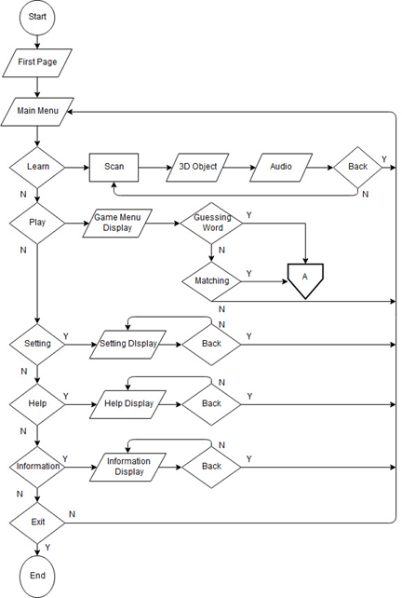

Gambar 6‑2 Flowchart Aplikasi

Flowchart game dari aplikasi pembelajaran bahasa inggris yang akan dibangun ditunjukkan pada gambar 6-3 berikut:

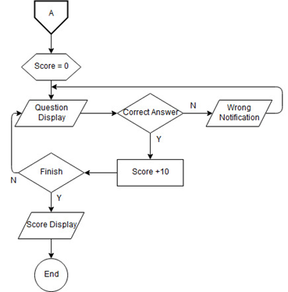

Gambar 6‑3 Flowchart Game

Dari gambar 6-2 dapat dilihat bahwa, pertama kali yang ditampilkan adalah halaman awal yaitu button mulai atau start, selanjutnya adalah menu utama dimana terdapat pilihan menu yaitu belajar dan bermain, dan juga button informasi, bantuan, pengaturan, dan keluar. Selanjutnya jika user memilih menu pengaturan, maka user akan beralih ke halaman pengaturan. Jika user memilih menu bantuan, maka user akan beralih ke halaman bantuan. Jika user memilih menu informasi, maka user akan beralih ke halaman informasi, dan jika user memilih button keluar, maka user akan keluar dari aplikasi.

Jika user memilih menu belajar, maka user akan masuk pada kamera untuk proses scan objek alfabet untuk menampilkan objek 3D, selain itu juga terdapat audio untuk pengucapan kata objek yang di scan dalam Bahasa Inggris. Jika user memilih menu bermain, maka akan ditampilkan pilihan menu game yaitu tebak gambar dan mencocokkan gambar.

Pada gambar 6-3 dapat dilihat jika user memilih salah satu game, maka akan ditampilkan halaman soal dan user harus menjawab dengan tepat. Jika jawaban benar maka skor akan bertambah 10 poin, jika salah skor akan tetap. Jika semua soal telah terjawab, maka akan ditampilkan jumlah skor dari hasil game yang dimainkan.

**6.2.2 Perancangan Mockup**

1. Tampilan Halaman Awal

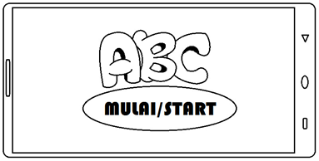

Gambar 6‑4 Tampilan Halaman Awal

Tampilan halaman awal berisi button mulai/start untuk memulai aplikasi. Setelah user klik pada button mulai/start maka akan muncul halaman menu utama.

1. Tampilan Menu Utama

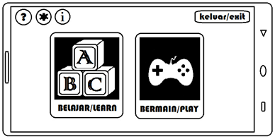

Gambar 6‑5 Tampilan Menu Utama

Pada tampilan halaman utama, terdapat pilihan menu belajar dan bermain, selain itu juga terdapat button pengaturan, bantuan, informasi, dan keluar. Selanjutnya jika user memilih menu pengaturan, maka akan muncul pilihan pengaturan meliputi pengatura suara dan bahasa. Jika user memilih menu bantuan, maka user akan beralih ke halaman bantuan yang berisi bantuan menjalankan aplikasi. Jika user memilih menu informasi, maka user akan beralih ke halaman informasi terkait aplikasi, dan jika user memilih button keluar, maka user akan keluar dari aplikasi.

1. Petunjuk Belajar

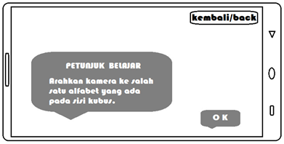

Gambar 6‑6 Tampilan Petunjuk Belajar

Pada halaman ini, akan muncul dialog yang berisi petunjuk apa yang harus dilakukan oleh user ketika user memilih menu belajar. Petunjuk belajar tersebut bertuliskan “Arahkan kamera ke salah satu alfabet yang ada pada sisi kubus”. Terdapat button ok untuk lanjut ke halaman berikutnya, dan terdapat button kembali untuk kembali ke halaman sebelumnya. Apablia user klik OK maka akan masuk pada mode kamera AR, sedangkan button kembali/back untuk kembali ke halaman menu utama.

1. Scan Objek Marker

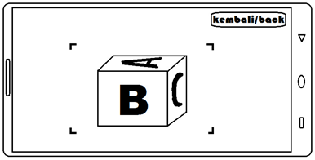

Gambar 6‑7 Tampilan Scan Objek Marker

Pada halaman ini, user akan diarahkan untuk melakukan scan pada salah satu alfabet pada kubus untuk menampilkan objek 3D. Apabila marker telah terbaca, maka secara otomatis akan muncul objeck 3D pada layar sesuai dengan alfabet yang discan berikut penamaannya dalam Bahsa Inggris. Jika user klik button kembali/back maka akan mengarah kembali ke menu utama.

1. Tampilkan Object 3D

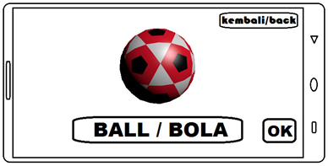

Gambar 6‑8 Tampilan Objek 3D

Setelah user melakukan scan pada salah satu alfabet, maka selanjutnya akan ditampilkan objek 3D yang diawali dengan dengan alfabet yang telah di scan dalam Bahasa Inggris. Pada halaman ini juga terdapat fitur audio untuk pengucapan kata benda dalam Bahasa Inggris dengan tepat. Jika user klik button kembali/back maka akan mengarah kembali ke menu utama. Button OK untuk melakukan scan objek kembali.

1. Tampilan Menu Game

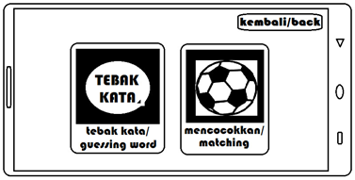

Gambar 6‑9 Tampilan Menu Game

Pada tampilan menu game, terdapat pilihan menu game yaitu tebak kata dan mencocokkan. Apabila user memilih menu tebak kata / *gusessing game*, maka akan muncul tampilan petunjuk bermain tebak kata / *guessing game*. Apabila user memilih menu mencocokkan/*matching game*, maka akan muncul tampilan petunjuk bermain mencocokkan / *matching*. Serta terdapat button kembali untuk kembali ke halaman sebelumnya.

1. Tampilan Petunjuk Game Tebak Kata

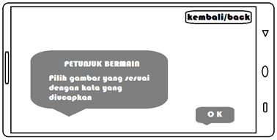

Gambar 6‑10 Tampilan Petunjuk Game Tebak Kata

Pada halaman ini, ditampilkan dialog sebagai petunjuk user sebelum memainkan game tebak kata. Petunjuk bermain berisikan pesan “Pilih gambar ang sesuai dengan yang diucapkan pada soal”. Terdapat button OK untuk lanjut ke halaman berikutnya yaitu halaman game tebak kata. Button kembali untuk kembali ke halaman sebelumnya.

1. Tampilan Game Tebak Kata

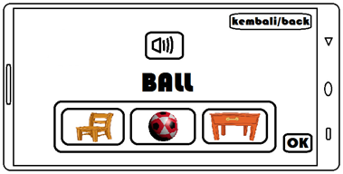

Gambar 6‑11 Tampilan Game Tebak Kata

Tampilan game tebak kata mengharuskan user untuk memilih salah satu benda yang tepat yang sesuai dengan kata yang ada pada soal, dimana terdapat 1 kata soal dan 3 pilihan jawaban berupa gambar. User juga dapat megetahui pelafalan dari kata soal dalam Bahasa Inggris. Terdapat pula button ok untuk mengecek jawaban dan button kembali untuk kembali ke halaman sebelumnya.

1. Tampilan Petunjuk Game Mencocokkan

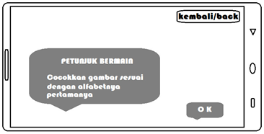

Gambar 6‑12 Tampilan Petunjuk Game Mencocokkan

Apabila user memilih game mencocokkan, maka akan muncul dialog petunjuk untuk memainkan game mencocokkan tersebut, yang berbunyi “Cocokkan gambar sesuai dengan alfabet pertamanya”. Terdapat button ok untuk lanjut ke halaman selanjutnya dan button kembali untuk kembali ke halaman sebelumnya yaitu halaman menu game.

1. Tampilan Game Mencocokkan

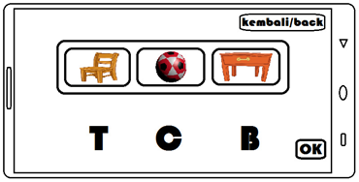

Gambar 6‑13 Tampilan Game Mencocokkan

Pada halaman game mencocokkan, user diminta untuk mencocokkan gambar dan pilihan alfabet yang ada, dimana user harus mengetahui terlebih dahulu Bahasa Inggris dari benda tersebut serta huruf apa yang mengawali nama benda tersebut dalam Bahasa Inggris, lalu user harus mencocokkan dengan alfabet yang sesuai dengan huruf pertama dari benda tersebut. Selanjutnya user harus mencocokan semua gambar dan huruf yang terdapat pada soal dengan tepat. Terdapat button ok untuk lanjut ke soal berikutnya, dan button kembali/back untuk kembali ke halaman sebelumnya.

1. Tampilan Skor

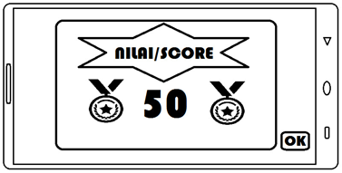

Gambar 6‑14 Tampilan Skor

Pada halaman ini, akan ditampilkan total skor dari hasil game yang dimainkan. Apabila user klik button OK maka akan kembali pada halaman menu utama.

1. Tampilan Menu Keluar

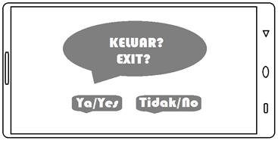

Gambar 6‑15 Tampilan Menu Keluar

Pada tampilan menu keluar ini terdapat 2 pilihan yaitu ya dan tidak, pilihan ya untuk keluar dari aplikasi, dan pilihan tidak untuk tetap dalam aplikasi dan akan diarahakan kembali ke menu utama.

## ***Material Collecting (*Pengumpulan Materi)**

*Material Collecting* merupakan tahap pengumpulan bahan yang sesuai dengan kebutuhan yang dikerjakan. Bahan-bahan tersebut antara lain gambar, foto, animasi, video, audio, background dan lain-lain. Image atau objek 3D benda-benda di sekitar untuk konten pembelajaran dibuat menggunakan software Blender. Background pada aplikasi dibuat menggunakan software Adobe Photoshop, sedangkan audio yang terdapat pada aplikasi merupakan *dubbing* dari penulis.

## ***Assembly* (Pembuatan)**

Tahap pembuatan merupakan tahap perancangan dan pembuatan Aplikasi Pembelajaran Alfabet dalam Bahasa Inggris Menggunakan Media Ajar *Cube* Berbasis *Augmented Reality* yang berdasarkan atas flowchart yang telah dibuat serta pembuatan objek-objek dan menu dalam aplikasi seperti yang telah dirancang pada *mockup*.

## ***Testing* (Pengujian)**

Setelah aplikasi pembelajaran ini selesai dibangun, maka perlu dilakukan uji coba, yaitu kepada siswa Kelompok B TK Dharma Wanita 10 Balongbendo. Selain itu juga terdapat kuis dalam aplikasi sebagai bahan evaluasi setelah dilakukan proses pembelajaran.

## ***Distribution* (Penyebarluasan)**

Pada tahap distribusi ini, maka aplikasi pembelajaran yang telah selesai akan didistribusikan yang disertai dengan buku petunjuk aplikasi serta materi penunjang proses pembelajaran.

# **SISTEMATIKA PENULISAN LAPORAN**

Pada penyusunan laporan akhir, sistematika penulisan laporan diuraikan sebagai berikut:

BAB I – PENDAHULUAN

Bab ini membahas masalah umum tentang penyususnan laporan akhir, meliputi latar belakang, rumusan masalah, batasan masalah, tujuan, metodologi, serta sistematika penulisan laporan akhir.

BAB II – LANDASAN TEORI

Bab ini berisikan teori-teori yang mendasari dan berkaitan dengan masalah perencanaan dan pembuatan aplikasi yang digunakan untuk memudahkan pemahaman dan pemecahan terhadap masalah yang ada. Landasan teori diambil dari berbagai jurnal dan buku.

BAB III – ANALISIS DAN PERANCANGAN

Bab ini membahas perancangan umum maupun uraian lebih lanjut mengenai perancangan sistem dalam pembuatan perangkat lunak.Uraian perancangan sistem ini meliputi metode perancangan, analisis kebutuhan sistem, perancangan data maupun antarmuka sistem.

BAB IV – IMPLEMENTASI

Bab ini membahas mengenai implementasi aplikasi yang telah direncanakan dan dibangun. Berisi bagaimana proses pembangunan aplikasi mulai dari analisa dan pengumpulan data, hingga implementasi pembuatan aplikasi.

BAB V – PENGUJIAN DAN PEMBAHASAN

Bab ini membahas mengenai analisa dari hasil pengujian aplikasi yang telah dibuat serta membahas hasil dari pengujian terhadap aplikasi. Pengujian aplikasi ini akan dilakukan langsung pada siswa didik kelas B TK Dharma Wanita 10 Balongbendo.

BAB VI – PENUTUP

Bab ini membahas kesimpulan yang didapat dari perancangan aplikasi serta berisi saran-saran dari penulis. Kesimpulan berisi tentang ringkasan dalam pengembangan aplikasi. Saran-saran berisi saran dan masukan dari penulis untuk pembaca dan pengembang aplikasi kedepannya.

# **JADWAL KEGIATAN**

Berikut merupakan rencana jadwal perancangan Aplikasi Pembelajaran Alfabet dalam Bahasa Inggris Menggunakan Media Ajar *Cube* Berbasis *Augmented Reality* untuk Anak Pra Sekolah :

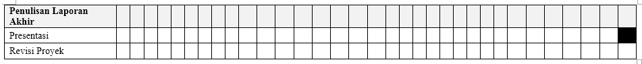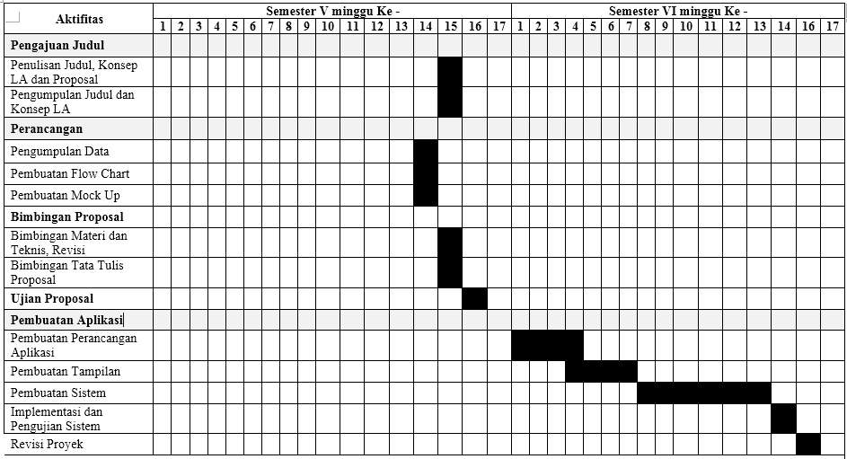

# **DAFTAR PUSTAKA**

[1] Agia Bharata, d. (2017). Aplikasi Augmented Reality Pengenalan Metamorfosis Berbasis Mobile untuk Siswa SD Kelas IV. *Laporan Akhir Jurusan Teknologi Informasi:Politeknik Negeri Malang*.

[2] Blender.org. *About: Blender.org*. Diambil kembali dari https://www.blender.org/about/, diakses pada 28 November 2018.

[3] Efendi, I. Diambil kembali dari Pengertian Augmented Reality(AR): https://www.it-jurnal.com/pengertian-augmented-realityar/, diakses pada 28 November 2018

[4] Hukumonline. Diambil kembali dari Peraturan Pemerintah Republik Indonesia: https://www.hukumonline.com, diakses pada 25 November 2018

[5] Mahmudi, F. S. (2016). Game Edukasi Pengenalan Benda "Things Around Me" dalam Bahasa Inggris sebagai Media Pembelajaran. *Skripsi Jurusan Teknologi Informasi:Politeknik Negeri Malang*.

[6] Manuri, d. (2016). A Survey on Applications of Augmented Reality. *Advaces in Computer Science : An International Journal*.

[7] Munir. (2012). *MULTIMEDIA Konsep & Aplikasi dalam Pendidikan.* Bandung: Alfabeta.

[8] Mustika, d. (2017). Pengembangan Media Pembelajaran Interaktif dengan Menggunakan Metode Multimedia Development Life Cycle. *JOIN(Jurnal Online Informatika) Volume 2 No.2:Politeknik Palcomtech Palembang*.

[9] Nuha, U. (2018). Aplikasi Pengembangan Pengenalan Profesi Berbasis Desktop Pada Taman Kanak-Kanak. *Skripsi Jurusan Teknologi Informasi:Politeknik Negeri Malang*.

[10] Nutrition, W. (t.thn.). Diambil kembali dari Mempelajari Huruf Abjad: https://www.parentingclub.co.id/smart-stories/mempelajari-huruf-abjad, diakses pada 28 November 2018.

[11] Patmonodewo, S. (2008). *Pendidikan Anak Prasekolah.* Jakarta: Rineka Cipta.

[12] Putra, A. W. (2015). Diambil kembali dari Vuforia: https://teknojurnal.com/vuforia/, diakses pada 28 November 2018.

[13] Susanti, A. Z. (2016). Jenis-jenis Media Dalam Pembelajaran. *Artikel : Universitas Muhammadiyah Sidoarjo*.

[14] Technologies, U. (t.thn.). Diambil kembali dari Unity: https://unity3d.com/, diakses pada 28 November 2018.

[15] Tyaningsih, A. R. (2016). Pembelajaran Bahasa Inggris Pada Anak Usia Dini Berbasis Proses Pemerolehan Bahasa Pertama. *Artikel : Universitas Islam Bandung*.